EPI : Etude et conception d’un four solaire
Les objectifs :

- Mener une démarche d’investigation
- Concevoir un protocole de réalisation
- Fabriquer un four solaire
- Evaluer le four

- Le point sur les énergies
- A côté de chaque photographie, écrire le nom (en anglais) de la source d’énergie correspondante, puis recopier la traduction anglaise du ou des dispositifs utilisés pour utiliser cette source.
Choisir parmi les termes ci-dessous :
Fireplace ; geothermal power plant ; heat pump ; incinération plant ; méthanization plant ; solar panels ; wind turbines ; wood-fire boiler.
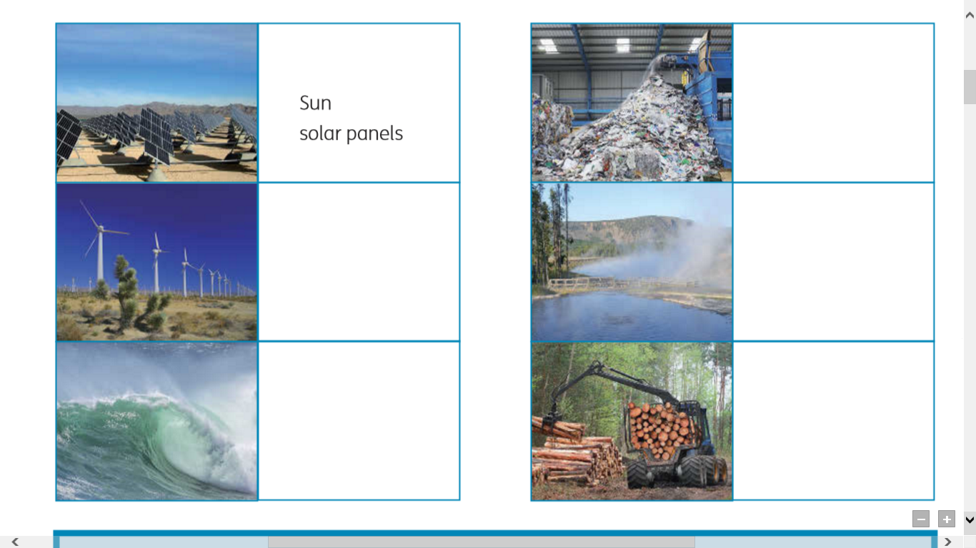
Tidal turbine
Water current rotor
Tides
Currents
La petite île allemande de Pellworm, au large de d’Allemagne, a développé depuis les années 1980 des sources de production d’énergies renouvelables qui lui permettent aujourd’hui d’être autonome en énergie et même d’exporter ses surplus sur le continent. Éolien, solaire, biogaz : les 1 200 habitants, en majorité agriculteurs et éleveurs, se sont impliqués dans la plupart des projets.
1. Pourquoi installer des éoliennes, des panneaux solaires et des centrales de méthanisation est-il rentable sur cette île ? Coups de pouce : Dans quelle mer se situe l’île de Pellworm ? Que peut-on en déduire quant à son climat ?
2. Quels sont les revenus des habitants de l’île de Pellworm ?
Vidéo disponible sur :
www.planete-energies.com/fr/medias/videos/pellworm-une-petite-ile-autonome-en-energie

- Comment fabriquer simplement un prototype de four solaire ?
Consulter l’url :
www.planete-energies.com/fr/medias/decryptages/les-fours-solaires
www.planete-energies.com/fr/medias/videos/les-petites-technologies-écologiques
Documents :
Il existe trois sortes de fours solaires :
- Les fours à caisson transparent
- Les fours à panneaux métalliques
- Les fours paraboliques
Certains fours combinent plusieurs techniques comme les fours à caisson et à panneaux réfléchissants.

Four solaire parabolique au Népal Four à caisson avec des panneaux réfléchissants

FICHE D’IDENTITE D’UN OBJET TECHNIQUE
Nom de l’objet technique : …………………………………………………………………………………….
Source d’énergie : …………………………………..………...…………………………………………………
Fonction technique : ……………………………………………………………………………………………
………………………………………………………………………………………………………………………….
Critères de performances :
…………………………………………………………………………………………………………………………
…………………………………………………………………………………………………………………………
…………………………………………………………………………………………………………………………
…………………………………………………………………………………………………………………………
…………………………………………………………………………………………………………………………
…………………………………………………………………………………………………………………………
Particularités techniques :
…………………………………………………………………………………………………………………………
…………………………………………………………………………………………………………………………
…………………………………………………………………………………………………………………………
…………………………………………………………………………………………………………………………
…………………………………………………………………………………………………………………………
…………………………………………………………………………………………………………………………
…………………………………………………………………………………………………………………………
…………………………………………………………………………………………………………………………
…………………………………………………………………………………………………………………………

Travail à faire :
ANALYSE | - Faire une représentation fonctionnelle du four solaire que vous avez choisi de construire.
OBSERVATION | - Rédiger un protocole de réalisation du four en utilisant du matériel qui pourra être à votre disposition
FABRICATION | - Mettre en œuvre le protocole de réalisation
EVALUATION | - a. Votre four est-il efficace ?  b. Proposer au moins une modification de votre four afin d’améliorer son efficacité.

En cas de difficulté, demander de l’aide à votre professeur qui pourra fournir une réponse partielle.

